本文档适用于使用F9 设置远端WEB管理的用户
适用型号：Tenda腾达F9 问题分类：远端WEB管理

设置DDNS的目的是：宽带拨号上网方式下，WAN口IP一般24小时后会发生变化，当IP改变后，就无法通过之前的IP地址访问，所以设置DDNS，通过域名绑定WAN口IP，当IP改变时，直接通过域名访问即可。

电脑可以通过网线连接至路由器，如果是笔记本也可通过无线连接至路由器，如下：
有线连接：
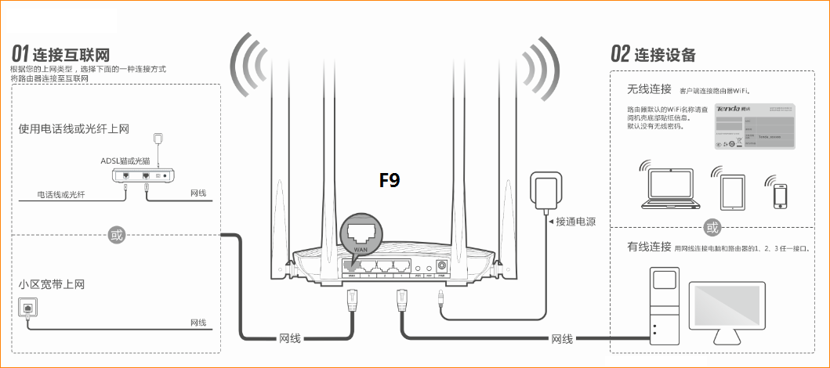
无线连接：
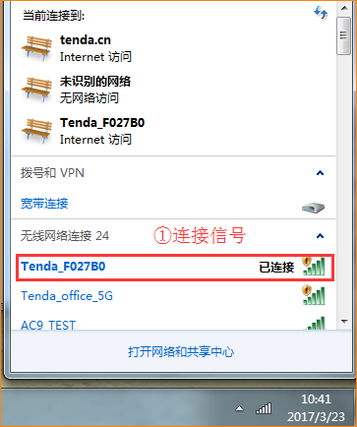
打开浏览器，在地址栏中输入“tendawifi.com”或者“192.168.0.1”（或者自己修改的IP地址）登录到路由器设置页面。（如果设置了登录密码请输入登录密码进入）
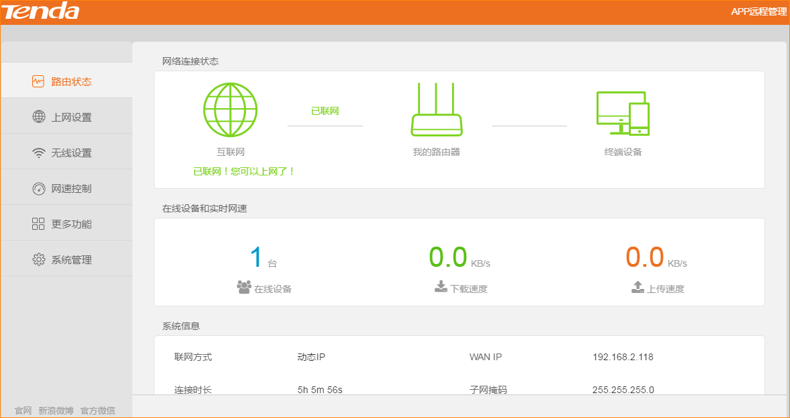
- 打开“更多功能”— DDNS点击“开启”—服务提供商有三个：花生壳（oray.com）、88ip.cn、3322.org供选择。
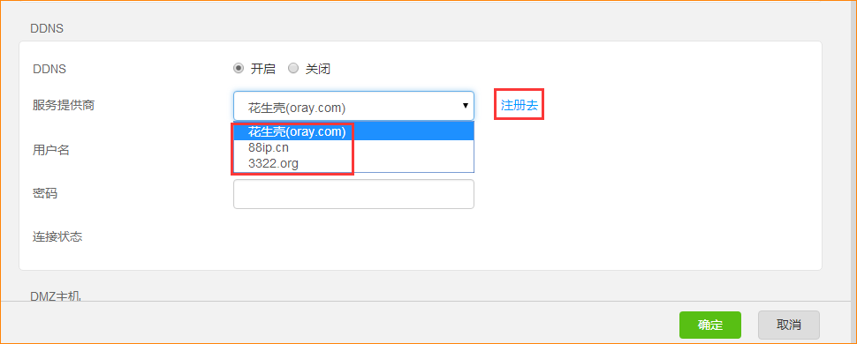
- 以3322.org为例：服务提供商选择“3322.org”，点击“注册去”，跳转到3322.org官网进行注册，注册后会有一个动态域名
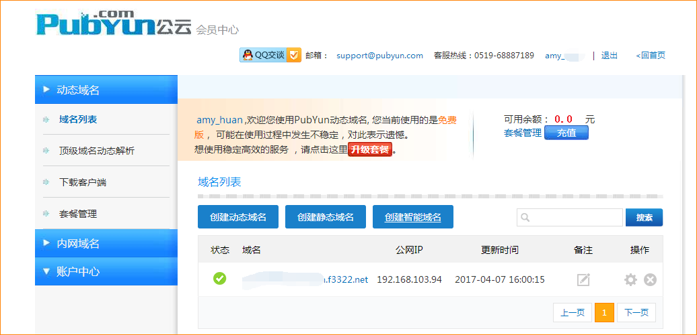
- 在路由器界面，将注册的“用户名、密码，域名”填写进来，点击“确定”，会看到连接状态显示“连接中”，当连接状态显示“已连接”即可
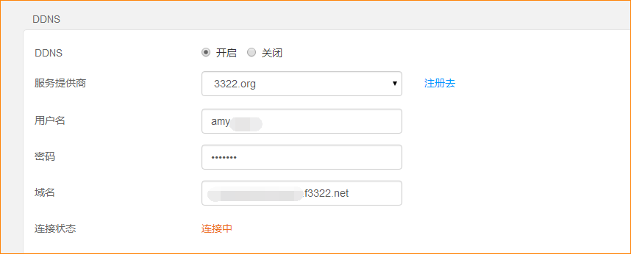
- 连接状态显示“已连接”后，即说明绑定成功。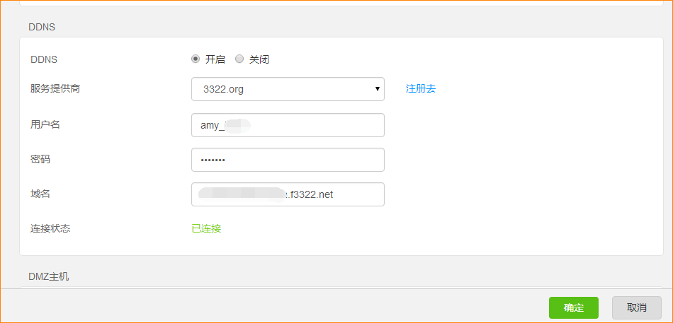
- 可以验证域名是否绑定WAN口IP地址。
验证方法：ping 域名，返回的IP如果是WAN口IP地址，那么说明绑定成功。
